Министерство науки и высшего образования Российской Федерации

федеральное государственное бюджетное образовательное учреждение

высшего образования
«Санкт–Петербургский государственный университет
промышленных технологий и дизайна»

Институт – Информационных технологий и автоматизации
Направление 09.03.03 – Прикладная информатика в дизайне
Кафедра – Цифровых и аддитивных технологий

РАЗРАБОТКА ПРОЕКТА
ВЕБ–САЙТ ДЛЯ КОМПАНИИ «WellNest»

ТЕХНИЧЕСКОЕ ЗАДАНИЕ

Исполнитель – студент учебной группы 4–МВ–4
(группа)
Сорокко Анастасия Максимовна
(фамилия, имя, отчество)

Ссылка на макет в Figma / URL: https://www.figma.com/design/gaIrttslH7A8DQVECc6lzh/WellNest?node–id=0–1&t=eyJHybxPvKYQYpZK–1
Ссылка на итоговый сайт / URL: https://web-design-group.github.io/final-site-sanastasiys/

Санкт–Петербург
2025
СОДЕРЖАНИЕ

1 МУДБОРД 5
2 СТРУКТУРА СТРАНИЦЫ 6
3 ОПИСАНИЕ СТРАНИЦ САЙТА 7
3.1 Страница №1 «Главная» 7
3.2 Страница №2 «О компании» 8
3.3 Страница №3 «Услуги» 10
3.4 Страница №4 «Преимущества» 11
3.5 Страница №5 «Отзывы» 12
3.6 Страница №6 «Блог» 13
3.7 Страница №6 «Статья» 14

ВВЕДЕНИЕ

Описание: компания WellNest организует атмосферные мероприятия на природе, где команды могут укрепить взаимоотношения, перезагрузиться и вдохновиться.
Услуги, которые предоставляет компания:
– программы для команд, направленные на тимбилдинг и улучшение рабочего климата
– организация выездных мероприятий на природе для восстановления и релаксации
– организация групповых занятий по медитации, йоге и дыхательным практикам
– платформа для клиентов, чтобы делиться опытом и поддерживать друг друга на пути к восстановлению
– персонализированные консультации с нутрициологами и коучами
– библиотека статей, видео и материалов по саморазвитию и wellness
– онлайн–сессии на темы здоровья, питания, восстановления и стресс–менеджмента
– индивидуальные программы, разработанные с учётом образа жизни, целей и потребностей клиента.
Целевая аудитория:
– демография: мужчины и женщины 25–35 лет
– социальный статус: высшее образование, обладает выше среднего или высоким доходом, позволяющим инвестировать в wellness и личностное развитие, семейное положение: в браке
– география: Россия
– жизненная позиция: активная, ориентирована на личностный рост, здоровье и гармонию между работой, семьёй и отдыхом; ценит осознанность, баланс и постоянное развитие.
Ключевые слова или семантическое ядро: отдых на природе, восстановление, тимбилдинг, корпоративные программы, ретриты, здоровый образ жизни.
Алгоритм использования сайта:
- Зайти на сайт
- Ознакомиться с краткой информацией о компании
- Перейти на страницу «О компании», ознакомиться с информацией
- Ознакомиться с кратким описанием услуг
- Перейти на страницу «Услуги» и изучить их более подробно
- Перейти на страницу «Преимущества», изучить их
- Перейти на страницу «Отзывы», ознакомиться с ними
- Нажать на кнопку «Создать план отдыха»
- Заполнить форму заявки

Палитра желательных цветов
Более подходящие к проекту цвета указаны на рисунке 1.
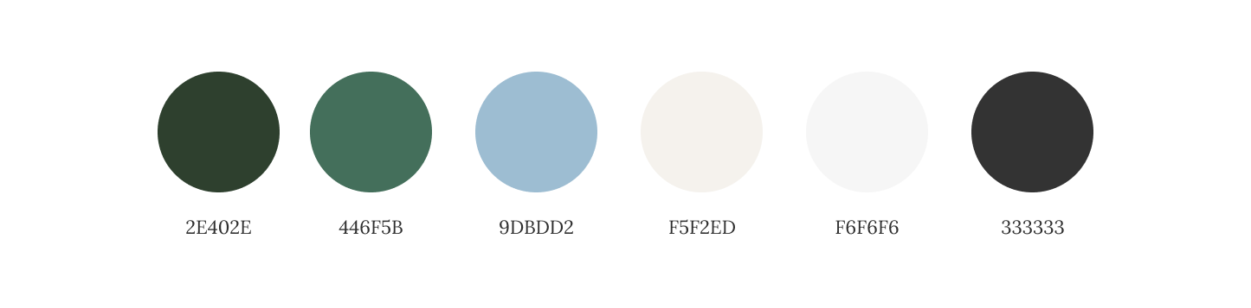
Рисунок 1 – Палитра желательных цветов

Палитра нежелательных цветов
Неподходящие к проекту цвета указаны на рисунке 2.
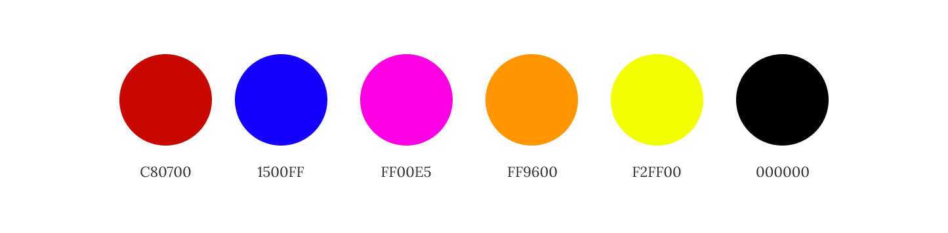
Рисунок 2 – Палитра нежелательных цветов

1 МУДБОРД

Мудборд проекта указан на рисунке 3

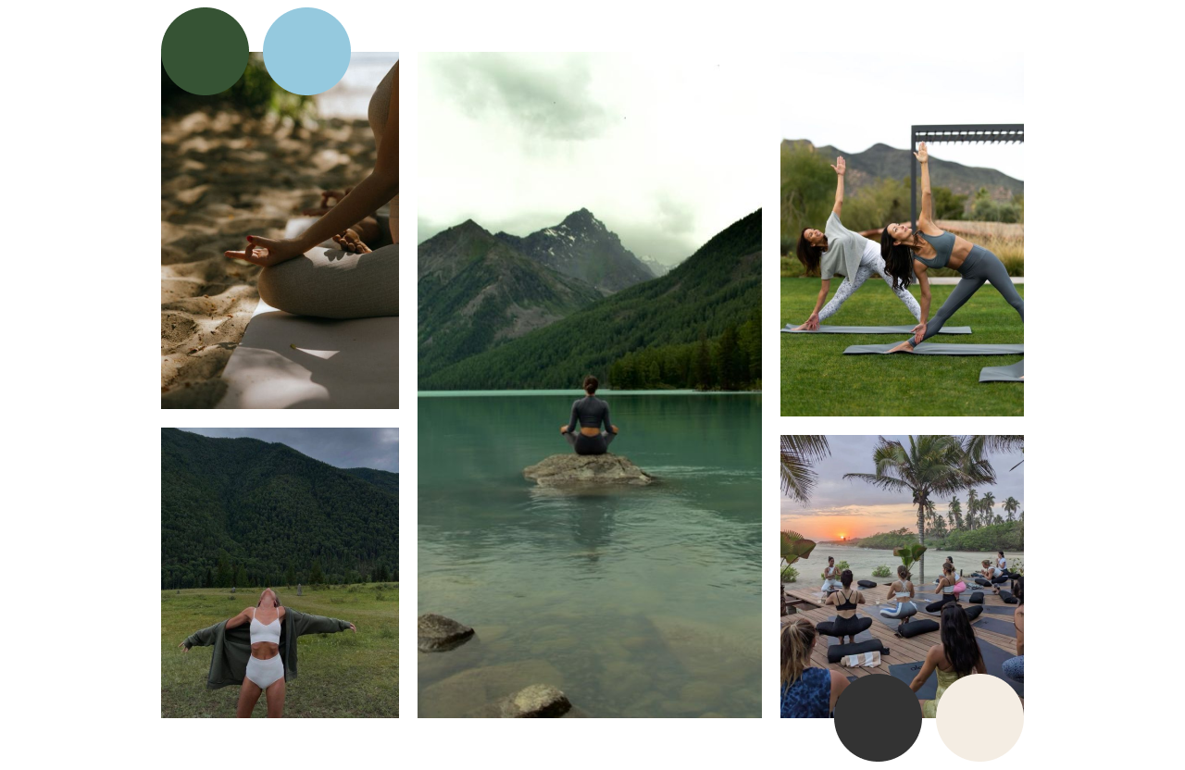
Рисунок 3 – Мудборд проекта

2 СТРУКТУРА СТРАНИЦЫ

- Главная страница
- Страница «О нас»
- Страница «Услуги»
- Страница «Преимущества»
- Страница «Отзывы»
- Страница «Блог»

Схема страниц сайта изображена на рисунке 4.
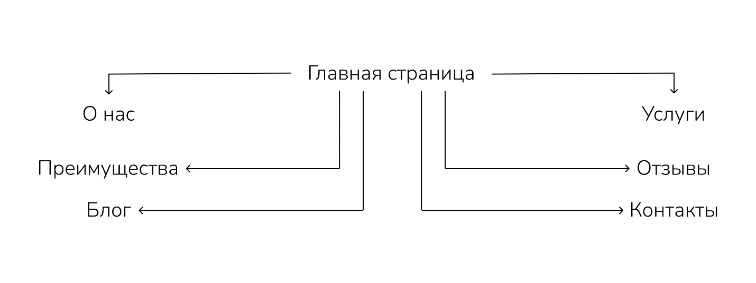
Рисунок 4 – Схема страницы

3 ОПИСАНИЕ СТРАНИЦ САЙТА

3.1 Страница №1 «Главная»

Главная страница содержит краткую информацию о компании „WellNest“, перечень услуг с их кратким описанием, а также призыв к действию.
Шапка представляет собой навигацию по сайту, которая содержит в себе следующие элементы:
– Кнопка «Главная», которая переносит на соответствующую страницу или обновляет страницу, если пользователь находится на ней.
– Кнопка «О нас», которая переносит на соответствующую страницу или обновляет страницу, если пользователь уже находится на ней.
– Кнопка «Услуги», которая переносит на соответствующую страницу или обновляет страницу, если пользователь уже находится на ней.
– Кнопка «Отзывы», которая переносит на соответствующую страницу или обновляет страницу, если пользователь уже находится на ней.
– Кнопка «Блог», которая переносит на соответствующую страницу или обновляет страницу, если пользователь уже находится на ней.
– Кнопка «Контакты», которая переносит в подвал текущей страницы.
Блок с кратким описанием компании содержит:
– Краткую информацию о компании
– Кнопку «Узнать больше», которая ведет на страницу «О нас»
Блок «Услуги» содержит:
– Карточки с названием, кратким описанием каждой услуги и кнопкой в виде стрелочки, которая ведет на страницу «Услуги».
Блок с призывом к действию содержит:
– Текстовый призыв к действию
– Кнопку «Создать план отдыха», которая открывает форму заявки

Подвал содержит:
– Навигацию по сайту
– Три элемента, представляющие собой ссылки на социальные сети организации, расположенные в ряд. Элементы расположены по левому краю страницы.
– Логотип компании, который содержит в себе ссылку, ведущую на главную страницу сайта. Элемент расположен по левому краю страницы.
– Почту компании. Элемент расположен по левому краю страницы.
– Кнопку «Личный кабинет», которая ведет на страницу личного кабинета пользователя. Элемент расположен по правому краю страницы.
– Кнопку «Создать план отдыха», которая открывает форму заявки. Элемент расположен по правому краю страницы.
– Ссылки на страницы «Политика конфиденциальности» и «Обработка персональных данных». Элементы расположены по центру страницы.
– Дисклеймер о компании Meta. Элемент расположен по правому краю страницы.

3.2 Страница №2 «О компании»

Данная страница сайта содержит подробную информацию о компании.
Шапка представляет собой навигацию по сайту, которая содержит в себе следующие элементы:
– Кнопка «Главная», которая переносит на соответствующую страницу или обновляет страницу, если пользователь находится на ней.
– Кнопка «О нас», которая переносит на соответствующую страницу или обновляет страницу, если пользователь уже находится на ней.
– Кнопка «Услуги», которая переносит на соответствующую страницу или обновляет страницу, если пользователь уже находится на ней.
– Кнопка «Отзывы», которая переносит на соответствующую страницу или обновляет страницу, если пользователь уже находится на ней.
– Кнопка «Блог», которая переносит на соответствующую страницу или обновляет страницу, если пользователь уже находится на ней.
– Кнопка «Контакты», которая переносит в подвал текущей страницы.
Блок с описанием компании содержит:
– Информацию о компании.
– Фотографию компании.
Блок с преимуществами содержит:
– Три элемента с ключевыми преимуществами компании, которые содержат описание каждого преимущества и кнопку, которая ведет на страницу «Преимущества».
Блок с призывом к действию содержит:
– Текстовый призыв к действию.
– Кнопку «Связаться», которая открывает форму заявки.
Подвал содержит:
– Навигацию по сайту.
– Три элемента, представляющие собой ссылки на социальные сети организации, расположенные в ряд. Элементы расположены по левому краю страницы.
– Логотип компании, который содержит в себе ссылку, ведущую на главную страницу сайта. Элемент расположен по левому краю страницы.
– Почту компании. Элемент расположен по левому краю страницы.
– Кнопку «Личный кабинет», которая ведет на страницу личного кабинета пользователя. Элемент расположен по правому краю страницы.
– Кнопку «Создать план отдыха», которая открывает форму заявки. Элемент расположен по правому краю страницы.
– Ссылки на страницы «Политика конфиденциальности» и «Обработка персональных данных». Элементы расположены по центру страницы.
– Дисклеймер о компании Meta. Элемент расположен по правому краю страницы.

3.3 Страница №3 «Услуги»

Данная страница сайта позволяет ознакомиться подробнее с каждой услугой, которую пользователь мог видеть на главной странице.
Шапка представляет собой навигацию по сайту, которая содержит в себе следующие элементы:
– Кнопка «Главная», которая переносит на соответствующую страницу или обновляет страницу, если пользователь находится на ней.
– Кнопка «О нас», которая переносит на соответствующую страницу или обновляет страницу, если пользователь уже находится на ней.
– Кнопка «Услуги», которая переносит на соответствующую страницу или обновляет страницу, если пользователь уже находится на ней.
– Кнопка «Отзывы», которая переносит на соответствующую страницу или обновляет страницу, если пользователь уже находится на ней.
– Кнопка «Блог», которая переносит на соответствующую страницу или обновляет страницу, если пользователь уже находится на ней.
– Кнопка «Контакты», которая переносит в подвал текущей страницы.
Блок «Наши услуги» содержит:
– Восемь карточек с названием и подробным описанием каждой услуги.
Блок с призывом к действию содержит:
– Текстовый призыв к действию.
– Кнопку «Создать план отдыха», которая открывает форму заявки.
Подвал содержит:
– Навигацию по сайту.
– Три элемента, представляющие собой ссылки на социальные сети организации, расположенные в ряд. Элементы расположены по левому краю страницы.
– Логотип компании, который содержит в себе ссылку, ведущую на главную страницу сайта. Элемент расположен по левому краю страницы.
– Почту компании. Элемент расположен по левому краю страницы.
– Кнопку «Личный кабинет», которая ведет на страницу личного кабинета пользователя. Элемент расположен по правому краю страницы.
– Кнопку «Создать план отдыха», которая открывает форму заявки. Элемент расположен по правому краю страницы.
– Ссылки на страницы «Политика конфиденциальности» и «Обработка персональных данных». Элементы расположены по центру страницы.

3.4 Страница №4 «Преимущества»

Данная страница позволяет пользователю узнать о преимуществах компании „WellNest“.
Шапка представляет собой навигацию по сайту, которая содержит в себе следующие элементы:
– Кнопка «Главная», которая переносит на соответствующую страницу или обновляет страницу, если пользователь находится на ней.
– Кнопка «О нас», которая переносит на соответствующую страницу или обновляет страницу, если пользователь уже находится на ней.
– Кнопка «Услуги», которая переносит на соответствующую страницу или обновляет страницу, если пользователь уже находится на ней.
– Кнопка «Отзывы», которая переносит на соответствующую страницу или обновляет страницу, если пользователь уже находится на ней.
– Кнопка «Блог», которая переносит на соответствующую страницу или обновляет страницу, если пользователь уже находится на ней.
– Кнопка «Контакты», которая переносит в подвал текущей страницы.
Блок «Преимущества» содержит:
– Шесть карточек с названием и подробным описанием каждого преимущества.
Блок с призывом к действию содержит:
– Текстовый призыв к действию.
– Кнопку «Читать отзывы», которая ведет на страницу «Отзывы».
Подвал содержит:
– Навигацию по сайту.
– Три элемента, представляющие собой ссылки на социальные сети организации, расположенные в ряд. Элементы расположены по левому краю страницы.
– Логотип компании, который содержит в себе ссылку, ведущую на главную страницу сайта. Элемент расположен по левому краю страницы.
– Почту компании. Элемент расположен по левому краю страницы.
– Кнопку «Личный кабинет», которая ведет на страницу личного кабинета пользователя. Элемент расположен по правому краю страницы.
– Кнопку «Создать план отдыха», которая открывает форму заявки. Элемент расположен по правому краю страницы.
– Ссылки на страницы «Политика конфиденциальности» и «Обработка персональных данных». Элементы расположены по центру страницы.

3.5 Страница №5 «Отзывы»

Данная страница несет в себе отзывы от клиентов компании.
Шапка представляет собой навигацию по сайту, которая содержит в себе следующие элементы:
– Кнопка «Главная», которая переносит на соответствующую страницу или обновляет страницу, если пользователь находится на ней.
– Кнопка «О нас», которая переносит на соответствующую страницу или обновляет страницу, если пользователь уже находится на ней.
– Кнопка «Услуги», которая переносит на соответствующую страницу или обновляет страницу, если пользователь уже находится на ней.
– Кнопка «Отзывы», которая переносит на соответствующую страницу или обновляет страницу, если пользователь уже находится на ней.
– Кнопка «Блог», которая переносит на соответствующую страницу или обновляет страницу, если пользователь уже находится на ней.
– Кнопка «Контакты», которая переносит в подвал текущей страницы.
Блок «Отзывы» содержит:
– Слайдер из шести карточек, в которых написано имя и отзыв клиентов компании.
Подвал содержит:
– Навигацию по сайту.
– Три элемента, представляющие собой ссылки на социальные сети организации, расположенные в ряд. Элементы расположены по левому краю страницы.
– Логотип компании, который содержит в себе ссылку, ведущую на главную страницу сайта. Элемент расположен по левому краю страницы.
– Почту компании. Элемент расположен по левому краю страницы.
– Кнопку «Личный кабинет», которая ведет на страницу личного кабинета пользователя. Элемент расположен по правому краю страницы.
– Кнопку «Создать план отдыха», которая открывает форму заявки. Элемент расположен по правому краю страницы.
– Ссылки на страницы «Политика конфиденциальности» и «Обработка персональных данных». Элементы расположены по центру страницы.

3.6 Страница №6 «Блог»

Данная страница показывает пользователю наличие у компании полезных статей, с которыми клиенты могут ознакомиться для общего развития.
Шапка представляет собой навигацию по сайту, которая содержит в себе следующие элементы:
– Кнопка «Главная», которая переносит на соответствующую страницу или обновляет страницу, если пользователь находится на ней.
– Кнопка «О нас», которая переносит на соответствующую страницу или обновляет страницу, если пользователь уже находится на ней.
– Кнопка «Услуги», которая переносит на соответствующую страницу или обновляет страницу, если пользователь уже находится на ней.
– Кнопка «Отзывы», которая переносит на соответствующую страницу или обновляет страницу, если пользователь уже находится на ней.
– Кнопка «Блог», которая переносит на соответствующую страницу или обновляет страницу, если пользователь уже находится на ней.
– Кнопка «Контакты», которая переносит в подвал текущей страницы.
Блок «Вдохновение и полезные советы для вашего благополучия» содержит:
– Пять карточек с названием, кратким описанием статей и кнопкой, которая ведет на страницу статьи.
Подвал содержит:
– Навигацию по сайту.
– Три элемента, представляющие собой ссылки на социальные сети организации, расположенные в ряд. Элементы расположены по левому краю страницы.
– Логотип компании, который содержит в себе ссылку, ведущую на главную страницу сайта. Элемент расположен по левому краю страницы.
– Почту компании. Элемент расположен по левому краю страницы.
– Кнопку «Личный кабинет», которая ведет на страницу личного кабинета пользователя. Элемент расположен по правому краю страницы.
– Кнопку «Создать план отдыха», которая открывает форму заявки. Элемент расположен по правому краю страницы.
– Ссылки на страницы «Политика конфиденциальности» и «Обработка персональных данных». Элементы расположены по центру страницы.

3.7 Страница №6 «Статья»

Данная страница представляет собой статью по конкретной теме.
Шапка представляет собой навигацию по сайту, которая содержит в себе следующие элементы:
– Кнопка «Главная», которая переносит на соответствующую страницу или обновляет страницу, если пользователь находится на ней.
– Кнопка «О нас», которая переносит на соответствующую страницу или обновляет страницу, если пользователь уже находится на ней.
– Кнопка «Услуги», которая переносит на соответствующую страницу или обновляет страницу, если пользователь уже находится на ней.
– Кнопка «Отзывы», которая переносит на соответствующую страницу или обновляет страницу, если пользователь уже находится на ней.
– Кнопка «Блог», которая переносит на соответствующую страницу или обновляет страницу, если пользователь уже находится на ней.
– Кнопка «Контакты», которая переносит в подвал текущей страницы.
Страница «5 простых практик для снижения стресса в повседневной жизни» содержит:
– Пять текстовых блоков с заголовком и описанием, которые соответствуют теме статьи.
– Фотографию по теме статьи.
Подвал содержит:
– Навигацию по сайту.
– Три элемента, представляющие собой ссылки на социальные сети организации, расположенные в ряд. Элементы расположены по левому краю страницы.
– Логотип компании, который содержит в себе ссылку, ведущую на главную страницу сайта. Элемент расположен по левому краю страницы.
– Почту компании. Элемент расположен по левому краю страницы.
– Кнопку «Личный кабинет», которая ведет на страницу личного кабинета пользователя. Элемент расположен по правому краю страницы.
– Кнопку «Создать план отдыха», которая открывает форму заявки. Элемент расположен по правому краю страницы.
– Ссылки на страницы «Политика конфиденциальности» и «Обработка персональных данных». Элементы расположены по центру страницы.

